**Od 11. 5. 2020 do 15 . 5. 2020 – delo na daljavo – 8. a**



Tema **V MENI SE PRETAKA**

**(kri, žile, srce, krvni obtok, limfni sistem)**

Preberi si o vse tej temi v učbeniku biologija od strani 126 do strani 137.

Na spletu odpri interaktivni učbenik (10 malih poglavij) in **si preberi in oglej vse** **interaktivne filmčke ali videe, animacije…** v povezavi **z V meni se pretaka!**

V zadnjem delu delovnega lista VIII. In IX. tedna »učenja na daljavo« boš imel nekaj linkov za ogled raznih spletnih strani in videov-filmčkov. Oglej si vse in sledi navodilom na delovnem listu. V zvezek biologije tudi napiši nov naslov, napravi svoje kratke in bistvene zapiske o tej snovi. Vse ostalo imaš že v interaktivnem DZ, ki ga sproti rešuješ.

**Svoje opravljeno delo pošlji na** [**magdalena.penko-sajn@osagpostojna.si**](mailto:magdalena.penko-sajn@osagpostojna.si)

1. Zakaj je kri tekoče tkivo in kakšne naloge ima v našem telesu?
2. »Sestavo krvi« smiselno vpiši v razpredelnico:

|  |  |  |  |  |
| --- | --- | --- | --- | --- |
| **Vrste krvnih telesc** | **Kje v telesu nastajajo in koliko jih telo potrebuje za normalno delovanje?** | **Na kratko jih opiši, glede na videz pod mikroskopom?** | **Zakaj jih telo potrebuje?** | **Kaj povzroča njihovo** pomanjkanje**?** |
| Eritrociti ali  _________ |  |  |  |  |
| Levkociti ali  _________ |  |  |  |  |
| Trombociti ali  _________ |  |  |  |  |

1. Kaj so »krvne skupine«, katere vrste jih poznamo in na podlagi česa »jih določimo«?
2. Napiši katero krvno skupino imaš :_________

Če ne veš si pomagaj s spodnjo preglednico, po kateri lahko predvidevaš kakšno imaš, saj si ugotovil, da krvno skupino podedujemo ( na linku: <https://www.bibaleze.si/nosecnost/poznate-svojo-krvno-skupino.html> )

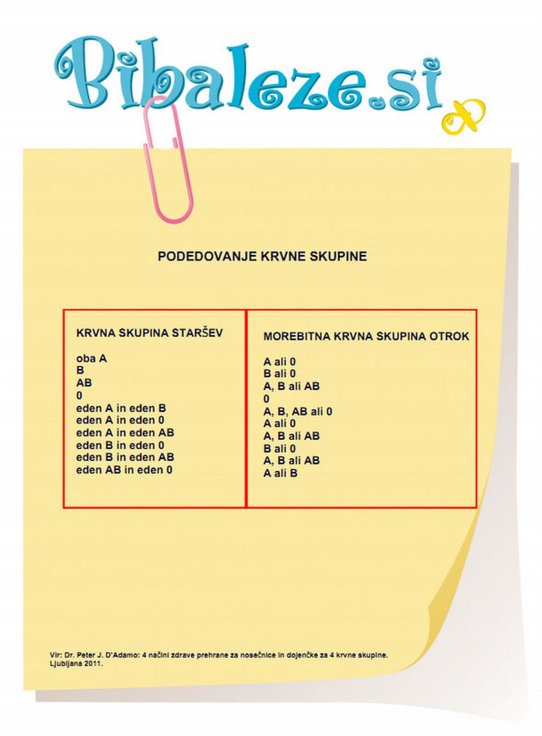

1. Zakaj ima lahko **Rh – negativna** nosečnica težave v nosečnosti?
2. Pojdi na internet, na spletno stran **Zavoda za transfuzijsko medicino Slovenije** <http://www.ztm.si/> - in poišči informacije o trenutnem stanju zaloge krvi, po krvnih skupinah, v celi Sloveniji. Trenutno stanje zalog zapiši:

A-____ A+____ B-____ B+____ AB-____ AB+____ 0-____ 0+____

* datum vpogleda:________

1. Oglej si risanko »KRI« <https://www.youtube.com/watch?v=LuWKqebogEo> in napiši svoj komentar o risanki v zvezek bio.
2. Opiši, **kaj** prikazujeta slika **A** in slika **B**? Kaj označujeta številki 1 in 2? Napiši pravi besedo – pojem.

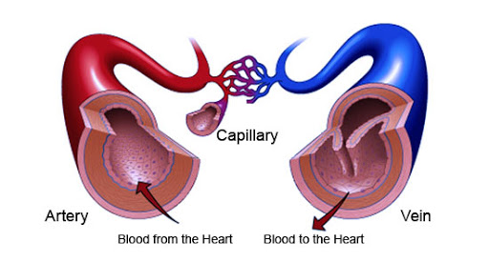**B**

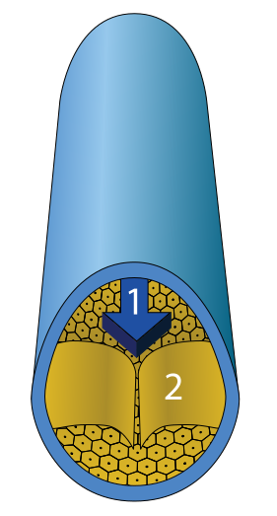**A**

1. Spodnjo sliko **C** dopolni tako, da za vsako puščico napišeš - poimenuješ kaj označuje. Prikaz slike **D** v celoti opiši in razloži v zvezek bio.

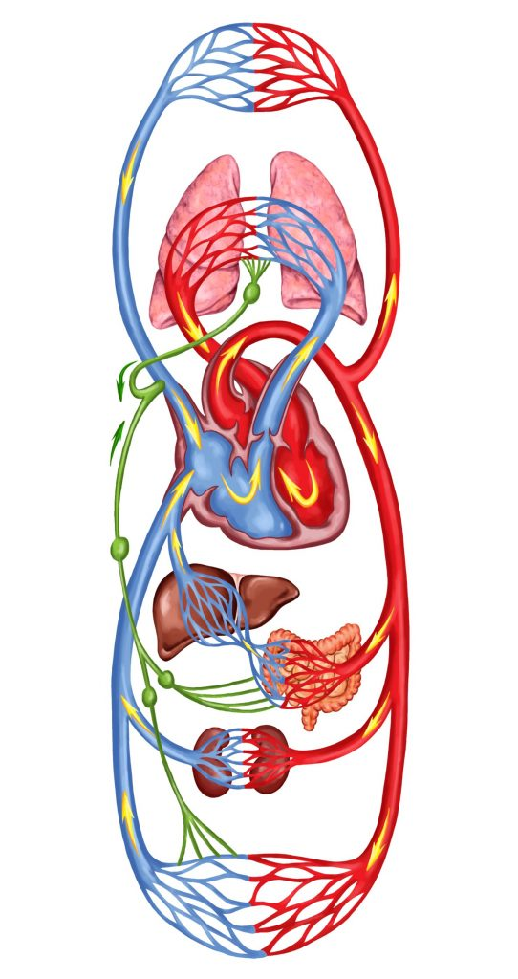**D**

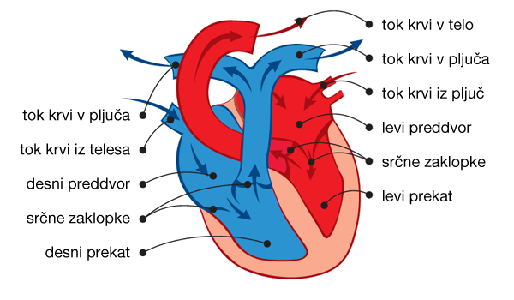**C**

1. **Ugotovi** kaj prikazujejo spodnje slike (vse je v povezavi s snovjo **V meni se**

**pretaka**).

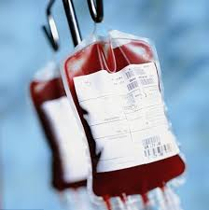 **4**

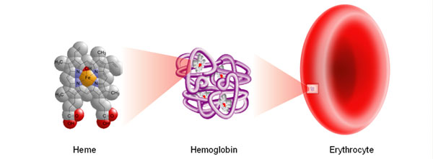**2**

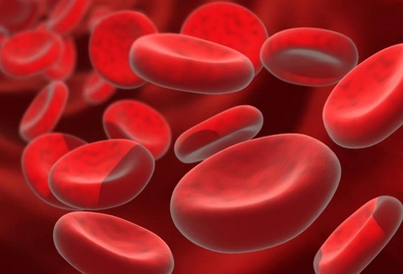 **1**

**3**

**120 / 80 mmHg (?) ________________________________ 5**

 **7**

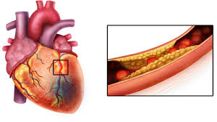**6**

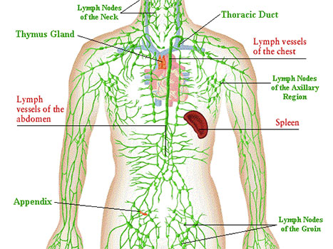 **10**

 **9**

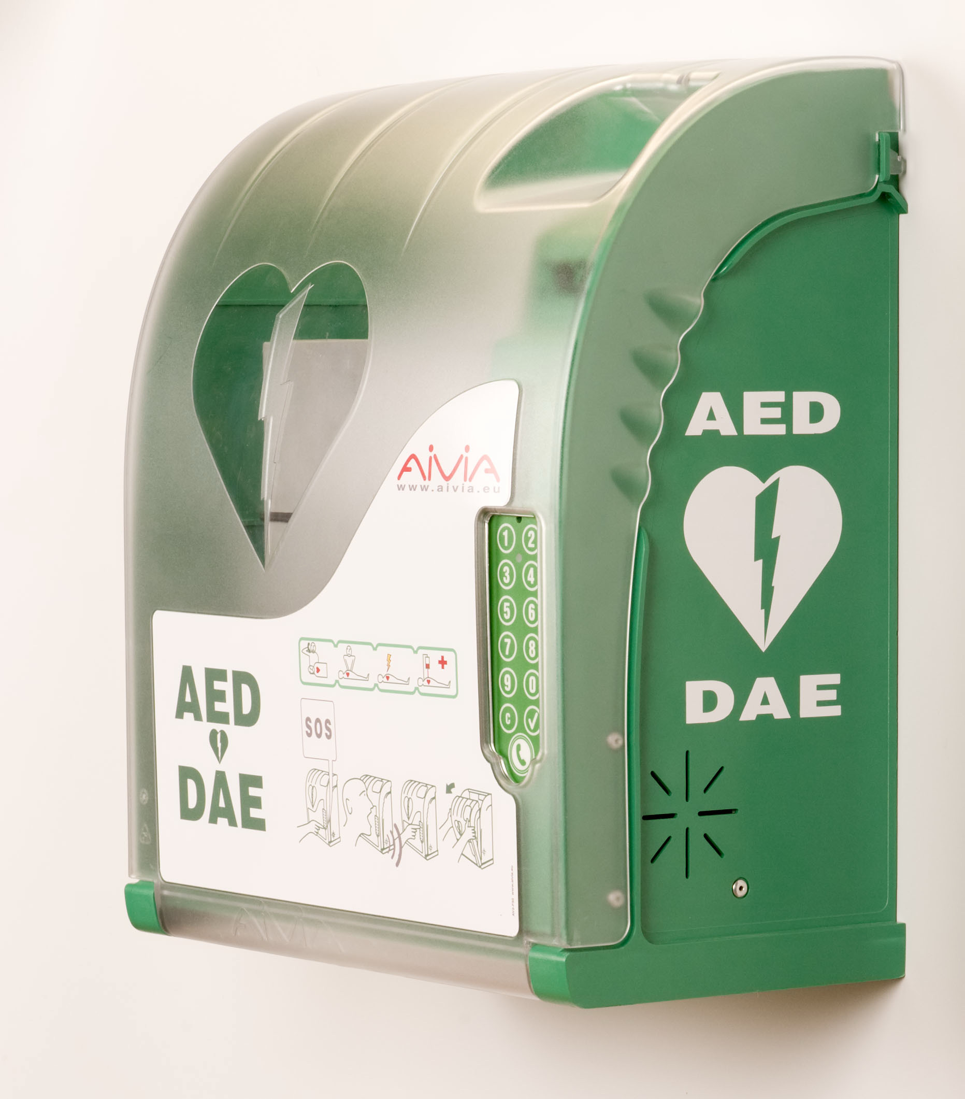 **8**